教师课表操作手册

系统登录
建议使用谷歌Chrome浏览器登录系统
在电脑端打开谷歌浏览器，访问http://jwgl.njucm.edu.cn/，点击【教师】入口切换登录角色，推荐使用统一身份认证登录。
- 教务账号密码登录：输入账号密码（账号为工号，密码8位为Nzy+身份证后4位+*，如Nzy1234*）即可登录。建议初次登陆后点击右上角头像到账号设置修改密码。
- 统一身份认证登录：点击“统一身份认证登录”，跳转到南京中医药大学统一身份认证页面，输入统一身份认证账号密码登陆后即可跳转登录至教务系统。
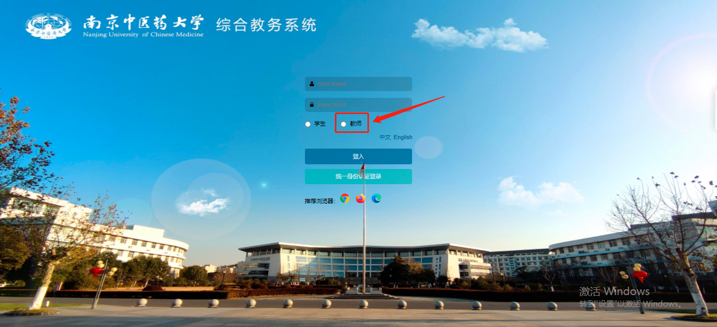
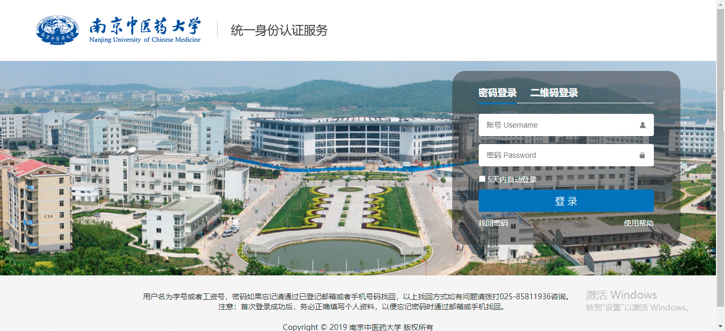

我的课表
- 查看课表：
- 点击右上角选择教师角色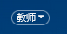
- 单击左上角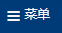图标，在弹出的菜单中找到“我的课表”菜单，或者通过菜单搜索“我的课表”。
- 选择对应的学期的周次后即可查看课表。
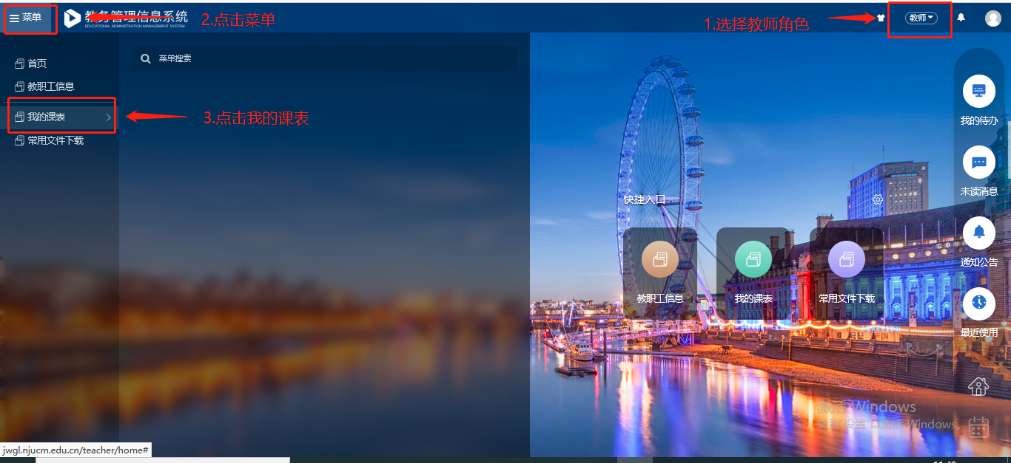
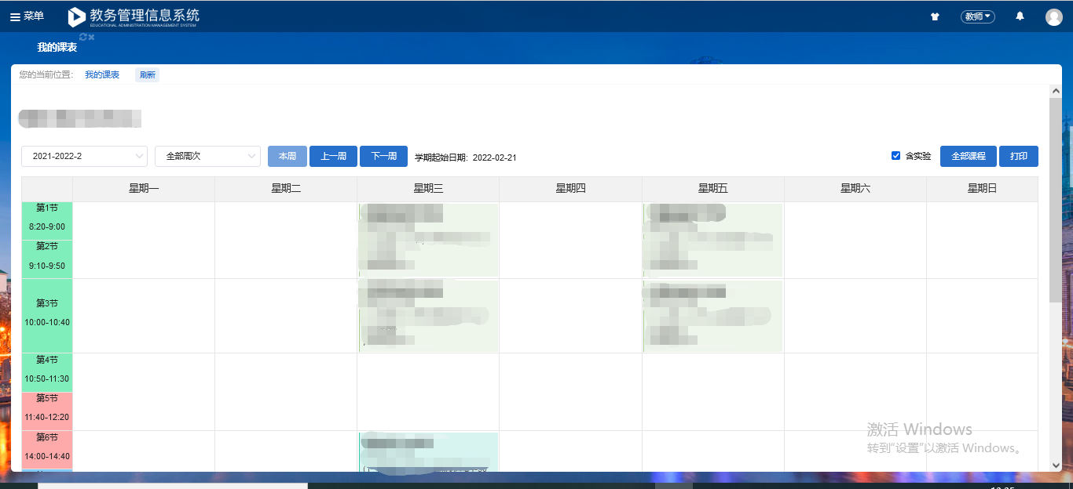
- 全部课程：
- 点击全部课程可查看对应学期的全部课程
- 在全部课程页面点击“点名册打印”可查看和打印点名册
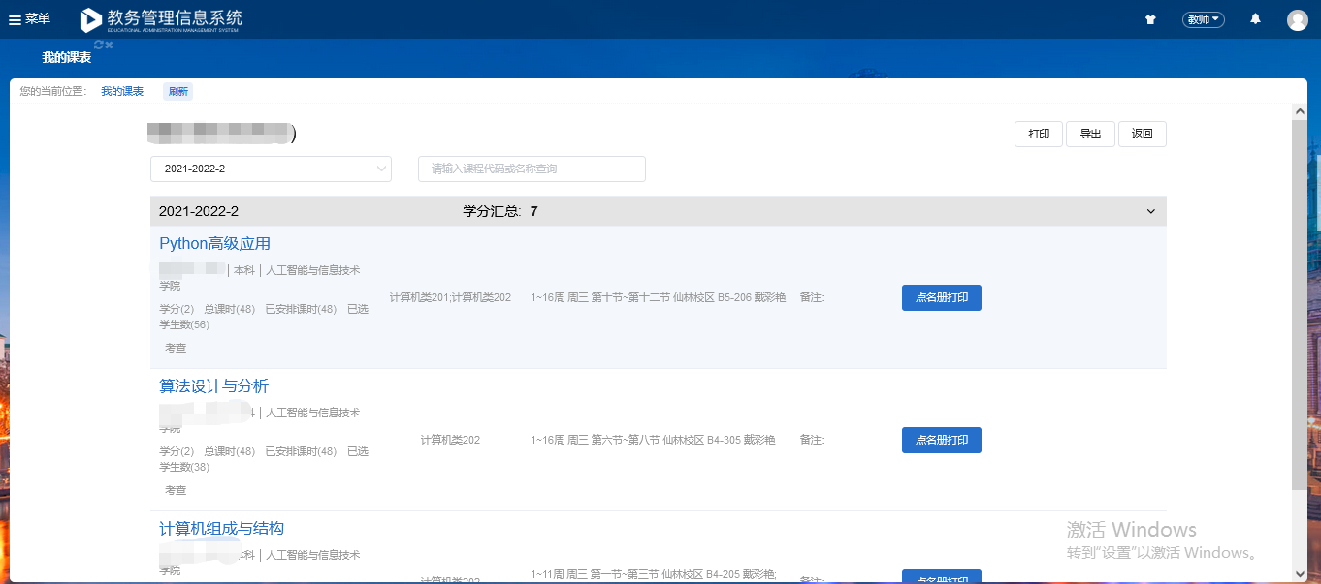

- 打印课表：
- 点击“打印”按钮可进入打印效果预览界面。
- 点击“导出”，可导出课表电子档。
